Highbond-Anker FHB II-A S M16x95/165 FHB II-A S M16x95/165 VERBUNDANKER

fischerwerke

Eigenschaften

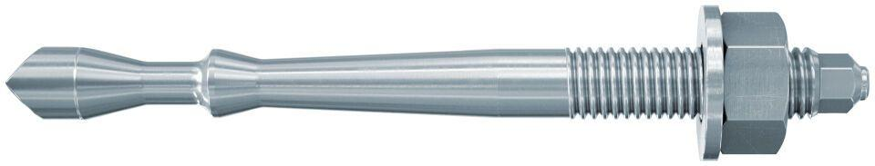

GTIN:

4006209972960

HAN:

097296

Art der Anker

Verbundtraganker

Oberfläche

galvanisch verzinkt

Werkstoff

Stahl

Gewindeart

metrisch

Gewindemaß

M16